ИЗО
Дата урока: 13.05.2020
Тема: Красота человека и животных, выраженная средствами скульптуры. Скульптура в музее и на улице. Самостоятельная работа.
Ход урока:
- Отправить смс-сообщение учителю об участии на уроке.
- Изучить материал по учебнику (стр.132-137) и посмотреть видеоурок https://resh.edu.ru/subject/lesson/4495/start/273315/ .
- Самостоятельная работа.
- Из какого материала сделана эта посуда:
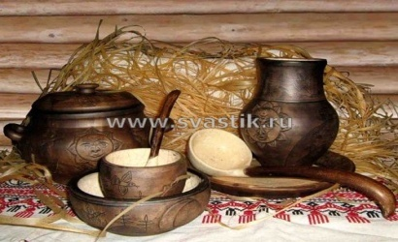
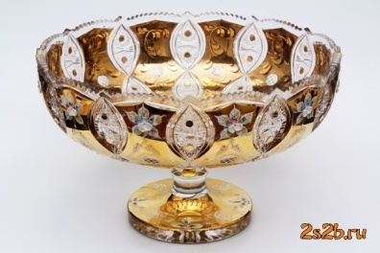
______________________ ________________________
- Какой из предметов находится в чайном сервизе?
А)чайник Б)кастрюля В ) фужеры Г) сковорода
- Как называется картина, на которой изображается природа? ____________________
- Найдите соответствие:
- Изображение человека А)Архитектура
- Изображение природы Б) Натюрморт
- Проекты зданий В) Портрет
- Изображение «неживой природы» Г) Пейзаж
- Украшение предметов Д) Скульптура
- Что такое цветовой круг.
А) расположение цветов по порядку Б) размещение кисточек. В) смешение красок.
- Изображение лица человека это – _________________________
- Как называется картина, составленная из маленьких цветных квадратиков особого стекла (смальты)?
А) аппликация Б) мозаика В) гравюра Г) репродукция
- При смешивании красной и синей красок получается:
А) красный Б)фиолетовый В) желтый Г) зеленый
- Картины, изображающие, различные предметы обихода, еду, фрукты, цветы.
А) пейзаж Б) портрет В) этюд Г) натюрморт
- Из чего можно сделать игрушку?
А) вата, солома, глобус Б) картон, принтер, мех В) тряпка, вата, солома
- Создать текстовый файл и вписать возникшие вопросы для учителя.
- Сфотографировать выполненные задания и отправить по ватсапу или по электронной почте ilgizakamilovna@mail.ru

